Passo a passo:

1. Acesso ao site nodejs.org;
2. Download e instalação da versão 14.18.1 LTS para Windows (x64);
3. Navegando pela documentação do Node.js, encontrei a página “Usage and example”, onde consta um exemplo de um servidor web escrito com Node.js;
4. No Visual Studio Code, escrevi o seguinte código:

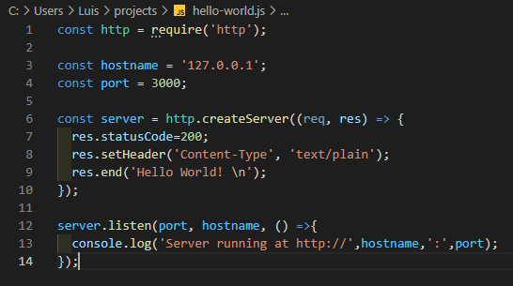

E salvei como “hello-world.js”;

1. No Windows PowerShell, naveguei até a pasta onde salvei o arquivo “hello-world.js” e iniciei o servidor usando ‘node hello-world.js’; 
2. No navegador (Chrome), visitei <http://localhost:3000>, e foi exibida a frase “Hello World!”.